**Praktikum Sistem Operasi**

**Modul 2**

**Nama : Herda Pundhi Saputra**

**NIM : L200174033**

**Kelas : X (Internasional)**

1. **Membuka direktori kerja dan membuka setpath**

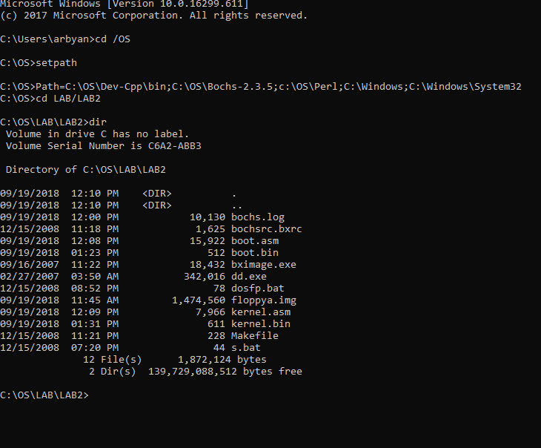

**3. Menyiapkan file “floppya.img”**

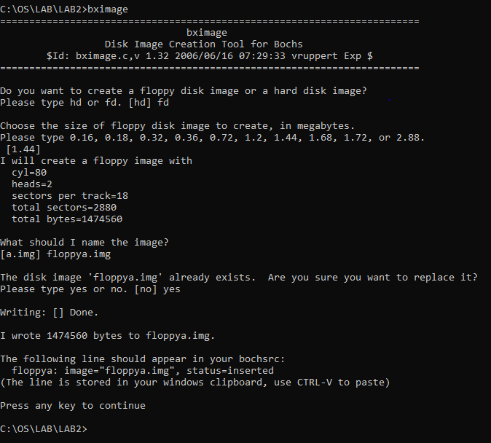

4. **Mem-format “floppya.img”**

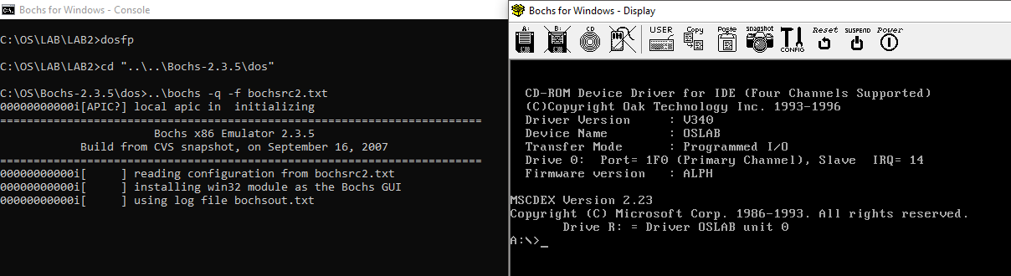

**5. Mengatur lokasi file image**

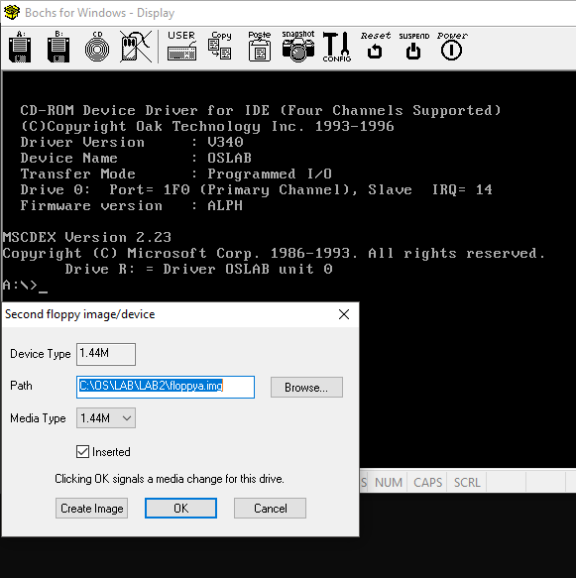

**6. Perintah format**

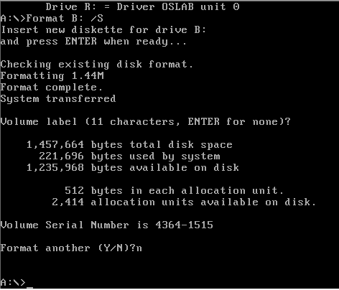

**7. Menjalankan proses boot**

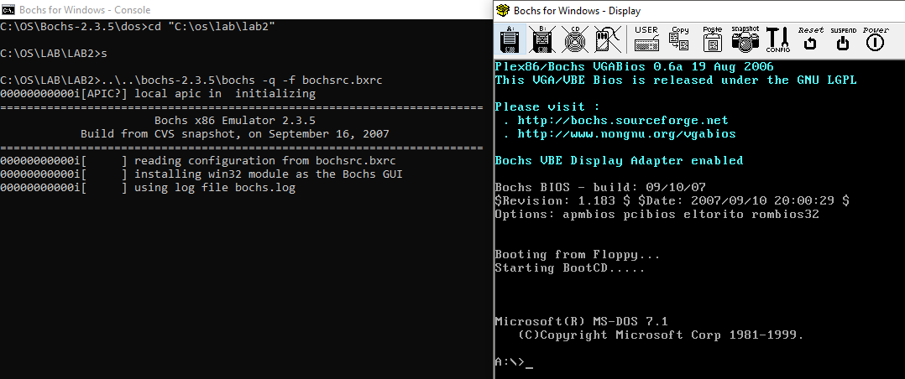

**8. Kompilasi source code ‘boot.asm’ dan memindahkan hasilnya ke bootsector**

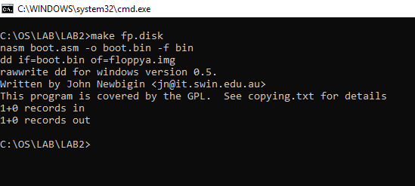

**9. Boot PC Simulator dengan program bootstraploader yang baru**

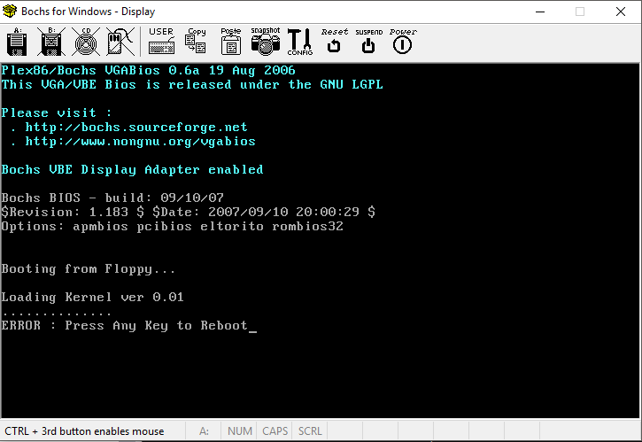

**10. Menyunting file “boot.asm”**

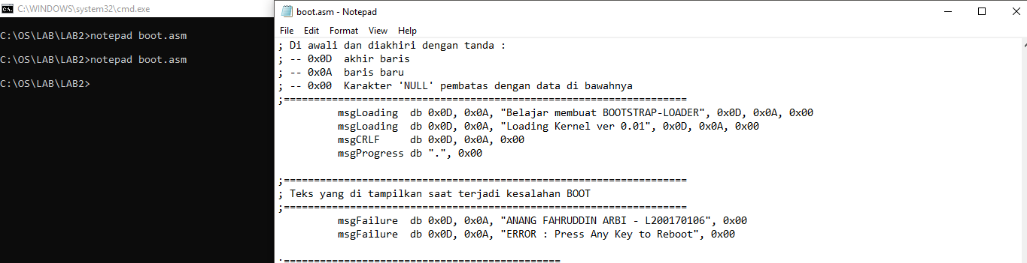

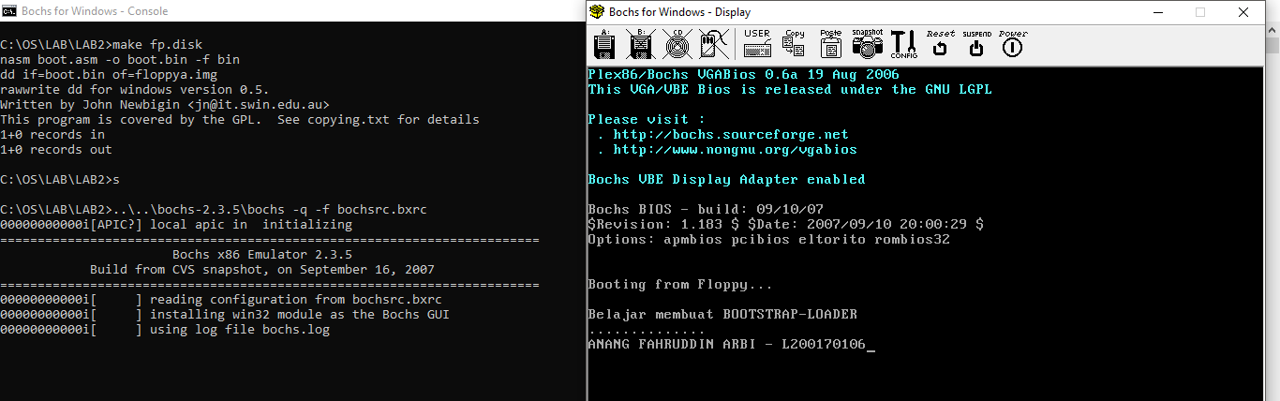

**\*setelah disunting**

1. **Menyiapkan file ‘kernel.bin’**

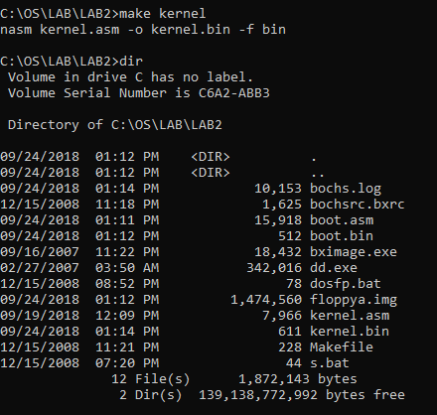

1. **Memindahkan file ‘kernel.bin’ ke dalam file image ‘floppya.img’**

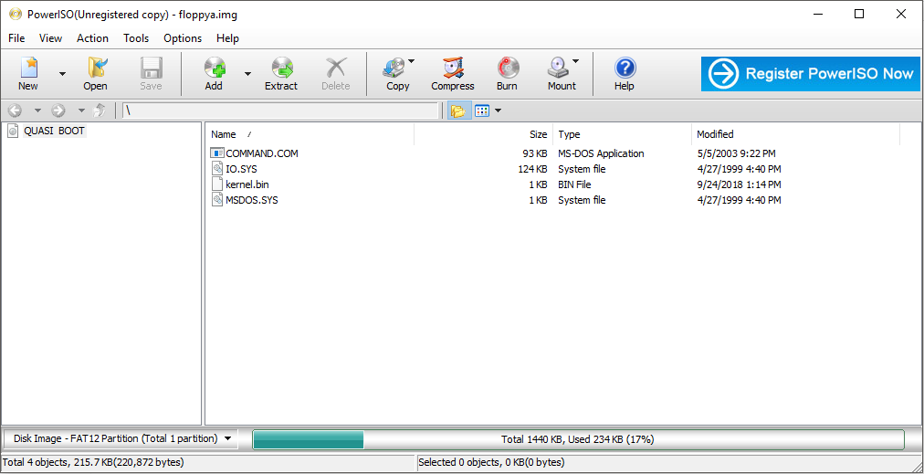

1. **Melakukan proses boot pada PC Simulator dengan menggunakan ‘floppya.img’ yang sudah diberi tambahan file ‘kernel.bin’**

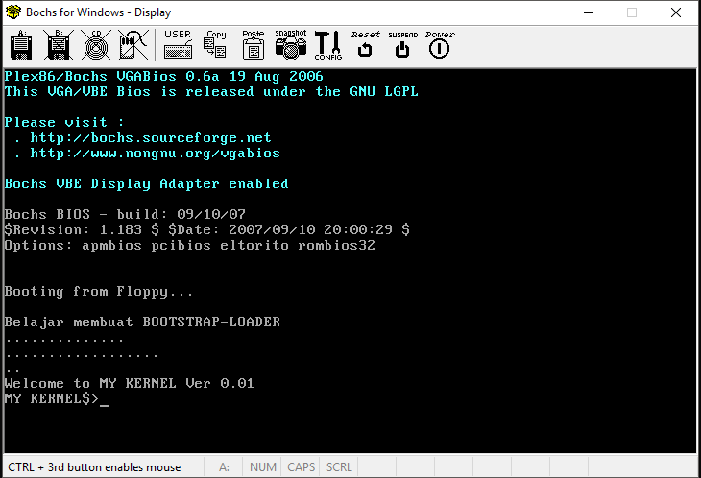

1. **Memodifikasi file ‘kernel.asm’**

